Задача 2. Составить уравнение нормали (в вариантах 2.1 – 2.12) или уравнение касательной (в вариантах 2.13 – 2.31) к данной кривой в точке с абсциссой 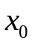.

2.1. 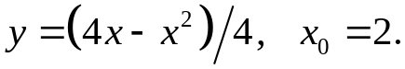
Уравнение нормали: 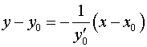.
y₀= (4*2-2²)/4=1
y'= 1-2x/4
y₀'= 1-4/4=0
Уравнение нормали имеет вид:
х=х₀
х=2

2.2. 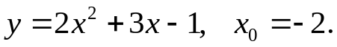
Уравнение нормали: .
y₀= 2*4-2*3-1=1
y'= 4х+3
y₀'= -4*2+3=-5
Уравнение нормали имеет вид:
у-1=1/5(х+2)
у=1/5х+7/5

2.3. 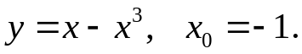
Уравнение нормали: .
y₀= -1-(-1)³=0
y'=1-3х²
y₀'= 1-3*(-1)²=-2
Уравнение нормали имеет вид:
у=1/2(х+1)
у=1/2х+1/2
2.4. 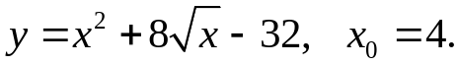
Уравнение нормали: .
y₀= 4²+8√4-32=0
y'= 2х+4/√х
y₀'= 2*4+4/√4=10
Уравнение нормали имеет вид:
у=-1/10(х-4)
у=-1/10+2/5
2.5. 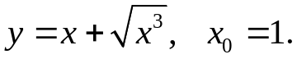
Уравнение нормали: .
y₀= 1+√1³=2
y'= 1+3х²/2√х³
y₀'= 1+3/2=5/2
Уравнение нормали имеет вид:
у-2=-2/5(х-1)
у=-2/5х+12/5
2.6. 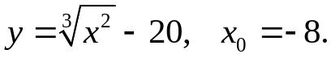
Уравнение нормали: .
y₀= ³√64-20=4-20=-16
y'= 2/(3³√х)
y₀'= 2/3³√(-8)=-1/3
Уравнение нормали имеет вид:
у+16=3(х+8)
у=3х+8
2.7. 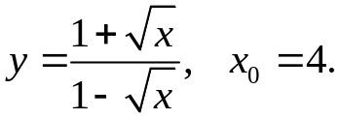
Уравнение нормали: .
y₀= (1+√4)/(1-√4)=-3
y'= ((1/(2√х))*(1-√х)+(1+√х)*1/(2√х))/(1-√х)²=1/(√(х)*(1-√х)²)
y₀'= 1/(√4*(1-√4))=-1/2
Уравнение нормали имеет вид:
у+3=2(х-4)
у=2х-11
2.8. 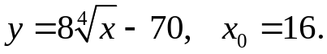
Уравнение нормали: .
y₀= 8⁴√16-70=-54
y'= 8/(4⁴√х³)=2/⁴√х³
y₀'= 2/⁴√16³=1/4
Уравнение нормали имеет вид:
у+54=-4(х-16)
у=-4х+10
2.9. 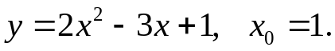
Уравнение нормали: .
y₀= 2-3+1=0
y'= 4х-3
y₀'= 4-3=1
Уравнение нормали имеет вид:
у=-х+1
2.10. 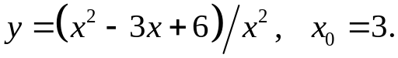
Уравнение нормали: .
y₀= (3²-3*3+6)/3²=2/3
y'= ((2х-3)х²-(х²-3х+6)2х)/х⁴=(2х³-3х²-2х³+6х²-12х)/х⁴=(3х-12)/х³
y₀'= (3*3-12)/3³=-1/9
Уравнение нормали имеет вид:
у-2/3=9(х-3)
у=9х-79/3
2.11. 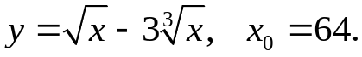
Уравнение нормали: .
y₀= √64-3³√64=-4
y'= 1/(2√х)-1/(3³√х²)
y₀'= 1/2√64-1/3³√64²=1/16-1/48=1/24
Уравнение нормали имеет вид:
у+4=-24(х-64)
у=-24х+1532
2.12. 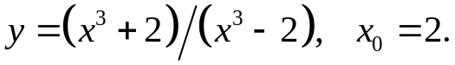
Уравнение нормали: .
y₀= (2³+2)/(2³-2)=5/3
y'= (3х²(х³-2)-3х²(х³+2))/(х³-2)²=(3х²(-4))/(х³-2)²=(-12х²)/(х³-2)²
y₀'= (-12*2²)/(2³-2)²=-48/36=-4/3
Уравнение нормали имеет вид:
у-5/3=3/4*(х-2)
у=3/4*х+1/6
2.13. 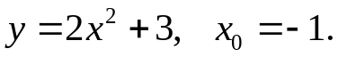
Уравнение касательной: 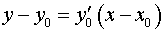.
y₀= 2+3=5
y'= 4х
y₀'= -4
Уравнение касательной имеет вид:
у-5=-4(х+1)
2.14. 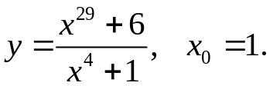
Уравнение касательной: .
y₀= (1+6)/(1+1)=7/2
y'= (29х²⁸(х⁴+1)-4х³(х²⁹+6))/(х⁴+1)²=(29х³²+29х²⁸-4х³²-24х³)/(х⁴+1)²=(25х³²+29х²⁸-24х³)/(х⁴+1)²
y₀'= (25+29-24)/4=15/2
Уравнение касательной имеет вид:
у-7/2=15/2*(х-1)
у=7,5х-4
2.15. 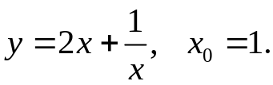
Уравнение касательной: .
y₀= 2+1=3
y'= 2-1/х²
y₀'= 2-1=1
Уравнение касательной имеет вид:
у-3=х-1
у=х+2
2.16. 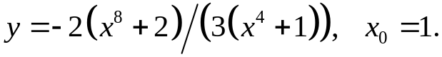
Уравнение касательной: .
y₀= -2(1+2)/(3(1+1))=-1
y'= -2/3*(8х⁷(х⁴+1)-4х³(х⁸+2))/(х⁴+1)²=-2/3*(4х¹¹+8х⁷-8х³)/(х⁴+1)²
y₀'= -2/3*(4+8-8)/(1+1)²=-2/3
Уравнение касательной имеет вид:
у+1=-2/3*(х-1)
у=-2/3*х-1/3
2.17. 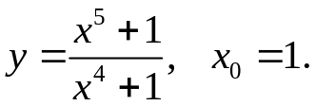
Уравнение касательной: .
y₀= (1+1)/(1+1)=1
y'= (5х⁴(х⁴+1)-4х³(х⁵+1))/(х⁴+1)²=(х⁸+5х⁴-4х³)/(х⁴+1)²
y₀'= (1+5-4)/(1+1)²=1/2
Уравнение касательной имеет вид:
у-1=1/2*(х-1)
у=1/2*х+1/2

2.18. 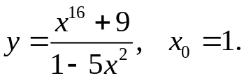
Уравнение касательной: .
y₀=(1+9)/(1-5)=-5/2
y'= (16х¹⁵(1-5х²)+10х(х¹⁶+9))/(1-5х²)²=(16х¹⁵-70х¹⁷+90х)/(1-5х²)²
y₀'= (16-70+90)/(1-5)²=9/4
Уравнение касательной имеет вид:
у+5/2=9/4*(х-1)
у=9/4*х-19/4

2.19. 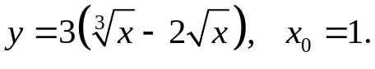
Уравнение касательной: .
y₀=3(1-2)=-3
y'= 1/(³√х²)-3/√х
y₀'= 1-3=-2
Уравнение касательной имеет вид:
у+3=-2(х-1)
у=-2х-1

2.20. 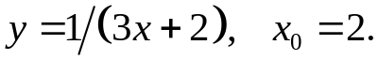
Уравнение касательной: .
y₀= 1/(3*2+2)=1/8
y'= -3/(3х+2)²
y₀'= -3/(3*2+2)²= -3/64
Уравнение касательной имеет вид:
у-1/8= -3/64*(х-2)
у= -3/64*х+7/32

2.21. 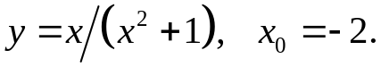
Уравнение касательной: .
y₀= -2/(4+1)= -2/5
y'= (х²+1-2х²)/(х²+1)²= (1-х²)/(х²+1)²
y₀'= (1-4)/(4+1)²= -3/25
Уравнение касательной имеет вид:
у+2/5= -3/25*(х+2)
у= -3/25*х-16/25

2.22. 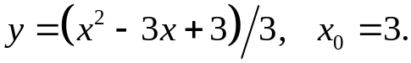
Уравнение касательной: .
y₀= 1/3*(9-9+3)=1
y'= 2/3*х-1
y₀'= 2-1=1
Уравнение касательной имеет вид:
у-1= х-3
у= х-2
2.23. 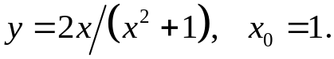
Уравнение касательной: .
y₀= 2/(1+1)=1
y'= (2х²+2-4х²)/(х²+1)²=(2-2х²)/(х²+1)²
y₀'= (2-2)/(1+1)²= 0
Уравнение касательной имеет вид:
у= -1

2.24. 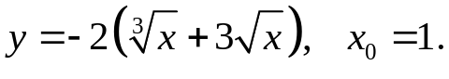
Уравнение касательной: .
y₀= -2(1+3)= -8
y'= -2/(3³√х²)-3/(√х)
y₀'= -2/3-3= -11/3
Уравнение касательной имеет вид:
у+8= -11/3*(х-1)
у= -11/3*х-13/3

2.25. 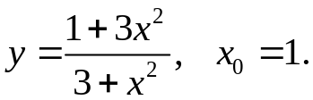
Уравнение касательной: .
y₀= (1+3)/(3+1)= 1
y'= (6х(3+х²)-2х(1+3х²))/(3+х²)²= 16х/(3+х²)²
y₀'= 16/(3+1)²= 1
Уравнение касательной имеет вид:
у-1= х-1
у=х

2.26. 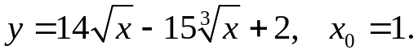
Уравнение касательной: .
y₀= 14-15+2=1
y'= 7/√х-5/³√х²
y₀'= 7-5= 2
Уравнение касательной имеет вид:
у-1= 2(х-1)
у= 2х-1

2.27. 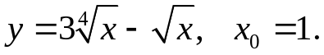
Уравнение касательной: .
y₀= 3-1= 2
y'= 3/(4⁴√х³)-1/(2√х)
y₀'= 3/4-1/2= 1/4
Уравнение касательной имеет вид:
у-2= 1/4*(х-1)
у= 1/4*х+7/4

2.28. 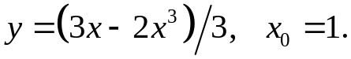
Уравнение касательной: .
y₀= (3-2)/3= 1/3
y'= 1-2х²
y₀'= 1-2= -1
Уравнение касательной имеет вид:
у-1/3= -х+1
у= -х+4/3

2.29. 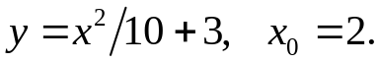
Уравнение касательной: .
y₀= 4/10+3= 17/5
y'= 1/5*х
y₀'= 2/5
Уравнение касательной имеет вид:
у-17/5= 2/5*(х-2)
у=2/5*х+13/5

2.30. 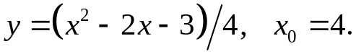
Уравнение касательной: .
y₀= (16-8-3)/4= 5/4
y'= ½*х-1/2
y₀'= 4/2-1/2= 3/2
Уравнение касательной имеет вид:
у-5/4= 3/2*(х-4)
у= 3/2*х-19/4

2.31. 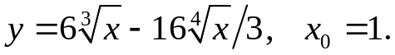
Уравнение касательной: .
y₀= 6-16/3= 2/3
y'= 2/³√х²-4/(3⁴√х³)
y₀'= 2-4/3= 2/3
Уравнение касательной имеет вид:
у-2/3= 2/3*(х-1)
у= 2/3*х

